软件学院数据库系统概念课程实验报告

实验题目： 实验3 |  | 学号：201705301349
日期：2019.4.1 | 班级： 17级1班 | 姓名： 杨世法
Email：
实验内容：
- 将 pub 用户下的 Student_31 及数据复制到主用户的表 test3_01，删除表中的学号不全是数字的那些错误数据，学号应该是数字组成，不能够包含字母空格等非数字字符。
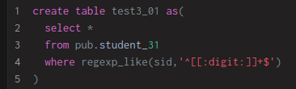
2． 将 pub 用户下的 Student_31 及数据复制到主用户的表 test3_02，删除表中的出生日期和年龄(截止到
2012 年的年龄，即年龄=2012-出生年份)不一致的那些错误数据。
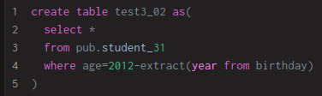
3． 将 pub 用户下的 Student_31 及数据复制到主用户的表 test3_03，删除表中的性别有错误的那些错误数据（性别只能够是“男” 、“女”或者空值）
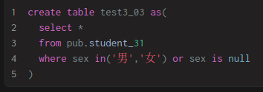
4． 将 pub 用户下的 Student_31 及数据复制到主用户的表 test3_04，删除表中的院系名称有空格的、院系名称为空值的或者院系名称小于 3 个字的那些错误数据。
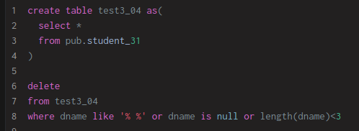
5． 将 pub 用户下的 Student_31 及数据复制到主用户的表 test3_05，删除表中的班级不规范的那些错误数据，不规范是指和大多数不一致。这个题重点是锻炼利用所学知识解决实际问题的能力。
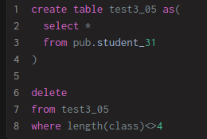
6． 将 pub 用户下的 Student_31 及数据复制到主用户的表 test3_06，删除表中的错误数据，不规范的数据也被认为是那些错误数据。
l 学号不全是数字；
l 出生日期和年龄不一致的(年龄=2012-出生年份)；
l 姓名有空格的或者长度小于 2 个字的；函数 length()返回字符串长度。
l 性别有错误的（只能够是“男” 、“女”、空值）；
l 院系名称有空格的、院系名称为空值的；
l 院系名称小于 3 个字的；
l 班级数据有错误的（需要先找到班级里面的错误）。
保留最后全部正确的数据。
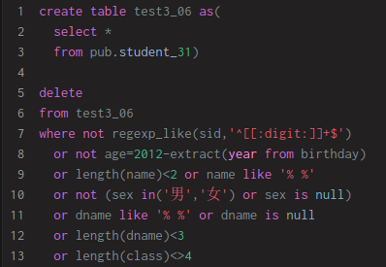
7． 将 pub 用户下的 Student_course_32 及数据复制到主用户的表 test3_07，删除其中的错误数据，错误
指如下情况：学号在学生信息 pub.student 中不存在的；
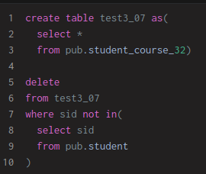
8． 将 pub 用户下的 Student_course_32 及数据复制到主用户的表 test3_08，删除其中的错误数据，错误指如下情况：课程号和教师编号在教师授课表 pub.teacher_course 中不同时存在的，即没有该教师教该课程；
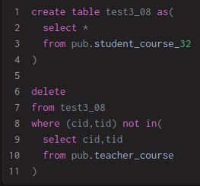
9． 将 pub 用户下的 Student_course_32 及数据复制到主用户的表 test3_09，删除其中的错误数据，错误
指如下情况：成绩数据有错误（需要先找到成绩里面的错误）。
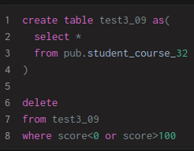
10． 将 pub 用户下的 Student_course_32 及数据复制到主用户的表 test3_10，删除其中的错误数据，错误指如下情况：
（ 1） 学号在学生信息 pub.student 中不存在的；
（ 2） 课程号在课程信息 pub.course 中不存在的；
（ 3） 教师编号在教师信息 pub.teacher 中不存在的；
（ 4） 课程号和教师编号在教师授课表 pub.teacher_course 中不存在的；
（ 5） 成绩数据有错误（需要先找到成绩里面的错误）。
保留最后正确的数据。
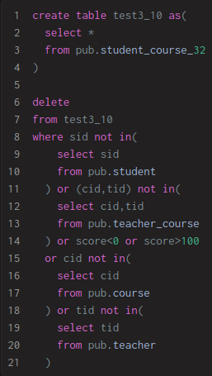

实验软件和硬件环境：
Linux
实验原理和方法：

实验步骤：
将 pub 用户的表及数据复制到主用户下，对不符合要求的数据进行删除。
结论分析与体会：
已经学会ＳＱＬ的删除语句，并能够进行简单的数据删除。

